Положение
О проведении Кубка Республики Крым по ловле донной удочкой — 2019
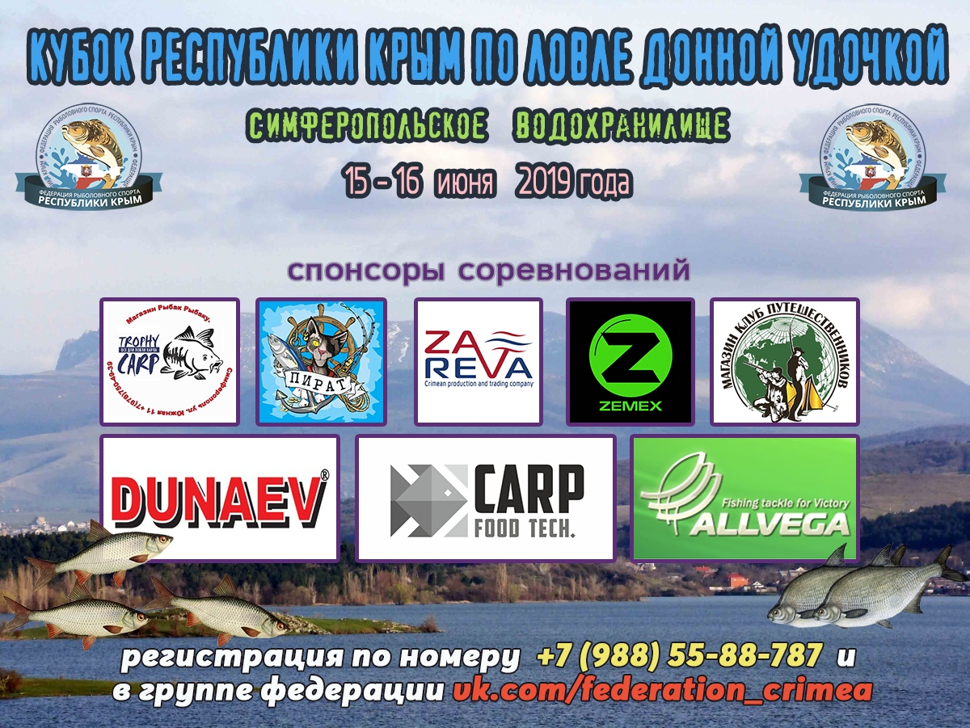
- Цели и задачи
1.1 Популяризация рыболовного спорта в Республики Крым
1.2 Пропаганда здорового образа жизни.
1.3 Выполнение спортивных разрядов.
1.4 Пропаганда бережного отношения к природе
1.5 Определения лучших спортсменов Республики Крым для формирования спортивной сборной команды Республики Крым.
2. Место и время проведения
Соревнования пройдут 15-16 июня 2019 года. Симферопольское водохранилище, Симферопольский район.
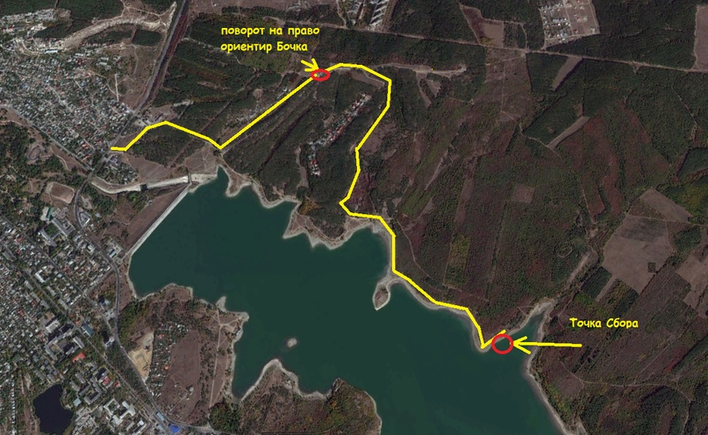
3. Организация и руководство
Общее руководство по проведению соревнований осуществляет Министерство спорта Республики Крым и РОО “Федерация рыболовного спорта Республики Крым”. Непосредственное проведение соревнований возлагается на главную судейскую коллегию, утвержденную Министерством спорта.
4. Требования к участникам соревнований и условия их допуска.
4.1. Соревнования проводятся в личном, командном зачете
К участию допускаются лица, достигшие 16 лет. Лица младше 16-ти лет, могут допускаться к участию в соревнованиях при условии присутствия совершеннолетнего опекуна, либо с письменного разрешения официального опекуна.
4.2. Спортсмены обязаны иметь:
-документ, удостоверяющий личность;
-спортивную классификационную книжку; (для спортсменов ФРС)
-полис ОМС
-оригинал договора о добровольном страховании несчастных случаев, жизни и здоровья (спортивная страховка);
-Допуск врача
Все участники соревнования должны знать Правила вида спорта “Рыболовный спорт”, утвержденных приказом № 140 Минспорта России от 20 марта 2014 г. в части раздела 3 – Порядок проведения соревнований в дисциплине “Ловля донной удочкой”, соблюдать правила поведения в прибрежной зоне.
А также РЕГЛАМЕНТ ПОДГОТОВКИ И ПРОВЕДЕНИЯ СОРЕВНОВАНИЙ ВИДА СПОРТА «РЫБОЛОВНЫЙ СПОРТ» в дисциплине « Ловля донной удочкой ».(рег.№ 0920161811М и №0920171811М).
4.3. Антидопинговое обеспечение спортивных мероприятий в Российской Федерации осуществляется в соответствии с Общероссийскими антидопинговыми правилами, утвержденными приказом Минспорта России от 9 августа 2016 года № 947.
В соответствии с пунктом 10.11.1. Общероссийских антидопинговых правил, ни один спортсмен или иное лицо, в отношении которого была применена дисквалификация, не имеет права во время срока дисквалификации участвовать ни в каком качестве в спортивных соревнованиях.
5. Регламент проведения
15 июня 2019
10:30 приезд и оформление зарегистрировавшихся участников;
10:30-10:45 – жеребьевка секторов первого тура;
10:45-11:00 – торжественное открытие соревнований;
11:30 – вход в сектора;
11:30-13:00 – подготовка к соревнованиям;
13:00 – старт первого тура;
18:00 – финиш первого тура;
18:00-18:30 – взвешивание и подведение итогов первого тура;
19:00 – жеребьевка зон второго тура.
16 июня 2019 г.
07:15-07:30 – жеребьевка секторов второго тура;
08:00-вход в сектора;
08:00-9:30 – подготовка к соревнованиям;
9:30 – старт второго тура;
14:30 – финиш второго тура;
14:30-15:00 – взвешивание;
16:00-16:30 – подведение итогов соревнования;
6. Награждение
Победители в личном и командном зачете за 1, 2, 3 места награждаются кубками, медалями, грамотами
Организаторы и спонсоры соревнований оставляют за собой право устанавливать номинации для награждения, не указанные в данном положении.
7. Условия финансирования
7.1 Организационный взнос на соревнования составляет: Для членов федерации рыболовного спорта Республики Крым 1300 рублей с участника и 1500 рублей для членов других Федераций
7.2 Организационный взнос для участников боевых действий, инвалидов 1,2 группы, семей со статусом многодетная семья и пенсионеров по возрасту, взнос составляет 1000 рублей. При предоставление официальных документов.
7.3 Участники которые в первые принимают участия в соревнованиях, организационный взнос составляет 1000 рублей
Участники младше 18 лет 500 рублей
8. Обеспечение безопасности участников и зрителей
8.1 Обеспечение безопасности участников и зрителей осуществляется согласно требованиям Правил обеспечения безопасности при проведении официальных спортивных соревнований, утвержденных постановлением Правительства Российской Федерации от 18 апреля 2014 г. № 353, а также правил по виду спорта «рыболовный спорт».
8.2 Участие в спортивных соревнованиях осуществляется только при наличии полиса страхования жизни и здоровья от несчастных случаев, который предоставляется в комиссию по допуску на каждого участника спортивных соревнований. Страхование участников спортивных соревнований может производится как за счёт бюджетных средств субъектов Российской Федерации, так и внебюджетных средств, в соответствии с законодательством Российской Федерации.
8.3 Оказание медицинской помощи осуществляется в соответствии с приказом Министерства здравоохранения Российской Федерации от 01.03.2016 г. № 134 н «О порядке организации оказания медицинской помощи лицам, занимающимся физической культурой и спортом (в том числе при подготовке и проведении физкультурных мероприятий и спортивных мероприятий), включая порядок медицинского осмотра лиц, желающих пройти спортивную подготовку, заниматься физической культурой и спортом в организациях и (или) выполнить нормативы испытаний (тестов) Всероссийского физкультурно-спортивного комплекса «Готов к труду и обороне»
8.4 Ответственность за состояние здоровья участников соревнований несут медицинские учреждения по месту жительства, которые дали разрешение спортсменам для участия в соревнованиях (с отметкой «Допущен» напротив каждой фамилии спортсмена с подписью врача заверенной печатью), а также организации, направляющие спортсменов на соревнования. 4. Командирующие организации несут ответственность за жизнь и здоровье спортсменов во время их следования от мест проживания к месту проведения соревнований и обратно.
9.Заявки на участие в соревнованиях
Заявки на участие принимаются до 24:00 14 июня 2019 года по электронной почте:krikir85@mail.ru, по телефону: +7 978 72 08 550, а также на форумах, где размещена тема о данных соревнованиях.
В заявке должна быть указана следующая информация;
— Ф.И.О. участников;
— разряд или звание, принадлежность к федерации рыболовного спорта;
— год рождения;
— контактный телефон.
Ограничение количества участников – 40 человек. Остальные участники записываются в Резерв.
При регистрации приоритет имеют командные заявки относительно спортсменов, выступающих в личном зачете, а также заявки, поданные от региональных организаций ФРС.
10. Примечания
Организаторы вправе изменить время, место проведения и регламент в случае возникновения непредвиденных обстоятельств.
Регистрация по ссылке — https://vk.com/topic-145272431_39503244
